Pseudocódigo  em VISUALG (Portugol) – Ficha 2e | SE/IF encadeados versus  SE/IF independentes | Programação  em PYTHON – Ficha 2e

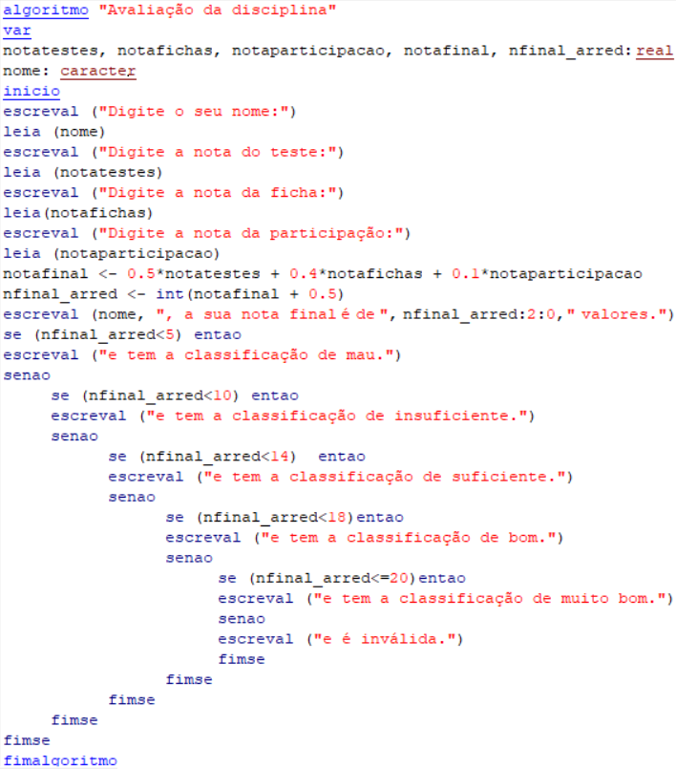 | 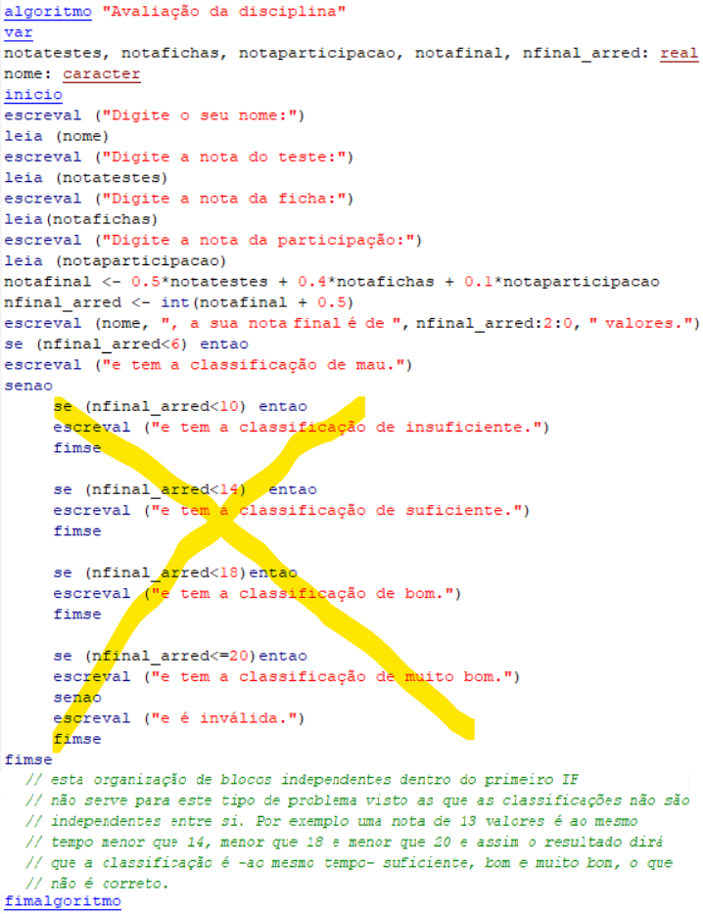 | 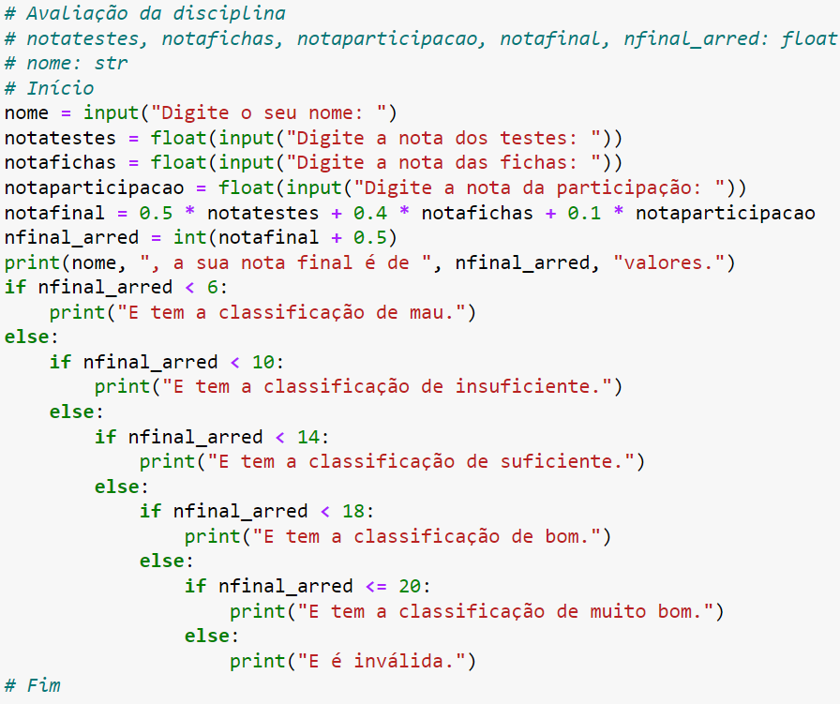 | 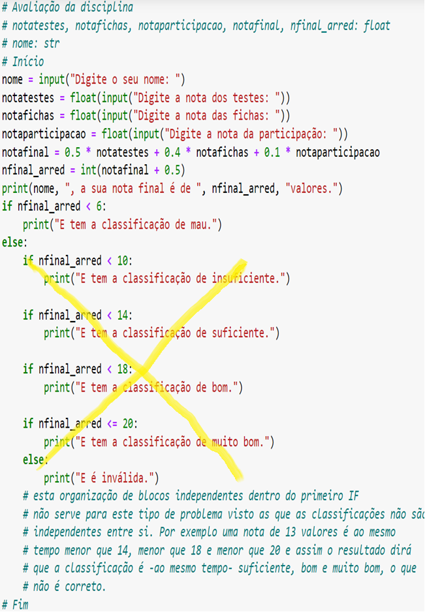
52-Explique qual seria a finalidade dos dois pseudocódigos/programas acima.

53-Experimente o primeiro pseudocódigo/programa (com SE/IF encadeados) e verifique que com funciona para todos os níveis de classificação.

54-Experimente o segundo pseudocódigo/programa (com SE/IF independentes) e verifique que não funciona devidamente.

55-O segundo pseudocódigo/programa apenas dá resultados certos para dois níveis de classificação. Quais são eles?

56-No segundo pseudocódigo/programa se introduzir notas para classificação 12 deveria ter como resultado “suficiente”. Isto acontece? Ou aparece ao mesmo tempo, suficiente, bom e muito bom? Faz sentido para um aluno com 12 aparecer como resultado suficiente, bom e muito bom?

57-Explique a razão para que não se resolva este tipo de problemas com SE/IF independentes, mas apenas com SE/IF encadeados.

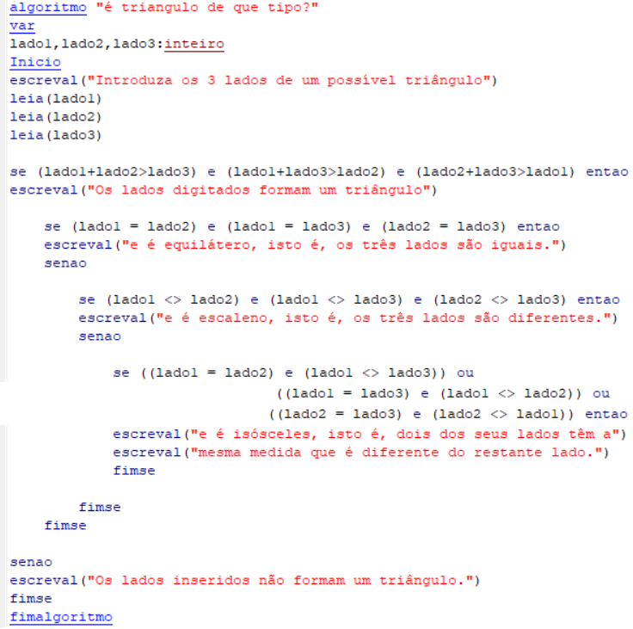 |  | 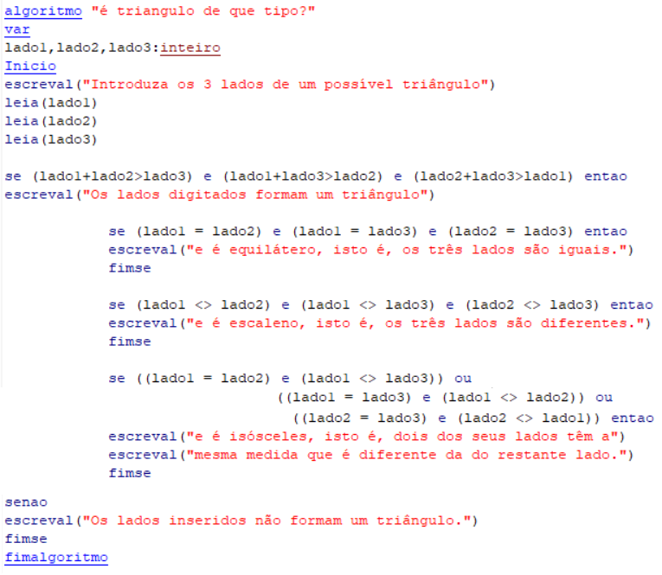 |  | 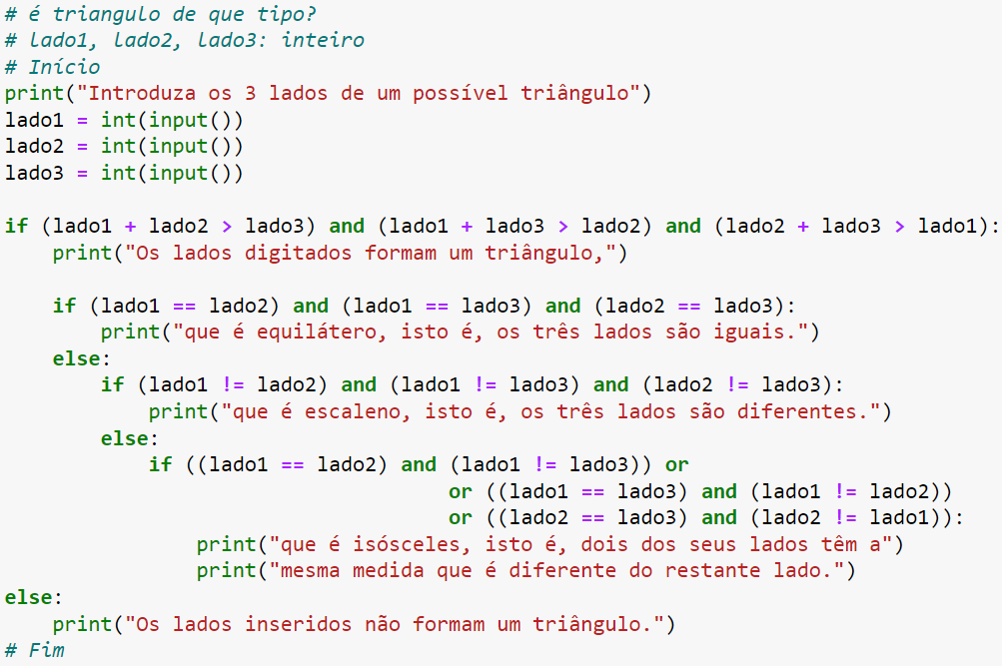 |  | 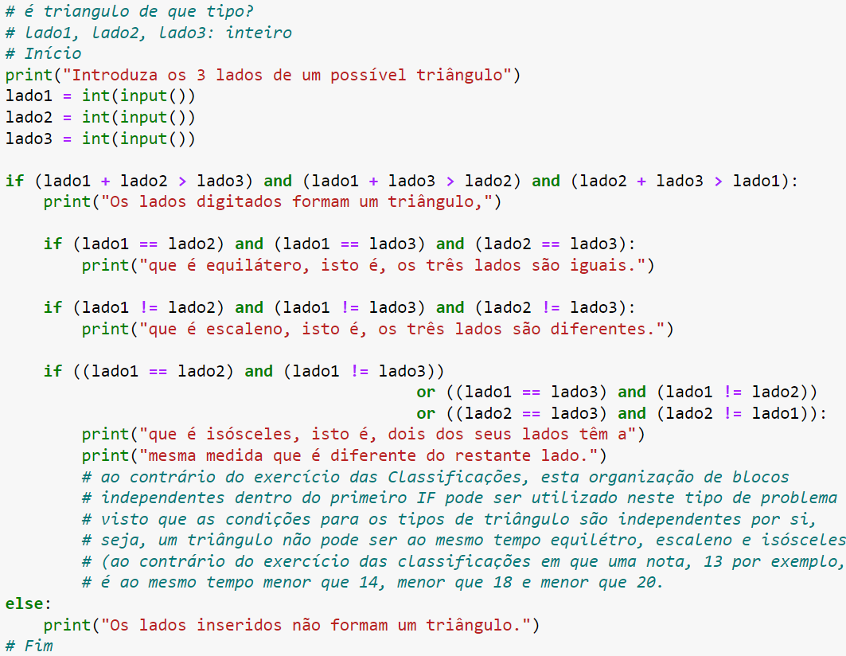
58-Explique qual seria a finalidade dos dois pseudocódigos/programas acima.

59-Experimente o primeiro pseudocódigo/programa (com SE/IF encadeados) e verifique que funciona para todos os tipos de triângulo.

60-Experimente o segundo pseudocódigo/programa (com SE/IF independentes) e verifique que funciona para todos os tipos de triângulo..

61-Explique a razão para que este tipo de problemas (ao contrário do da página anterior) possa ser resolvido quer com SE/IF encadeados, quer com SE/IF independentes. Na sua resposta compare com o exercício 57-.

algoritmo "Avaliação da disciplina"  var  notatestes, notafichas, notaparticipacao, notafinal, nfinal_arred: real  nome: caracter  inicio  escreval ("Digite o seu nome:")  leia (nome)  escreval ("Digite a nota do teste:")  leia (notatestes)  escreval ("Digite a nota da ficha:")  leia(notafichas)  escreval ("Digite a nota da participação:")  leia (notaparticipacao)  notafinal <- 0.5*notatestes + 0.4*notafichas + 0.1*notaparticipacao  nfinal_arred <- int(notafinal + 0.5)  escreval (nome, ", a sua nota final é de ", nfinal_arred:2:0, " valores.")  se (nfinal_arred<5) entao  escreval ("e tem a classificação de mau.")  senao  se (nfinal_arred<10) entao  escreval ("e tem a classificação de insuficiente.")  senao  se (nfinal_arred<14) entao  escreval ("e tem a classificação de suficiente.")  senao  se (nfinal_arred<18)entao  escreval ("e tem a classificação de bom.")  senao  se (nfinal_arred<=20)entao  escreval ("e tem a classificação de muito bom.")  senao  escreval ("e é inválida.")  fimse  fimse  fimse  fimse  fimse  fimalgoritmo |  | algoritmo "Avaliação da disciplina"  var  notatestes, notafichas, notaparticipacao, notafinal, nfinal_arred: real  nome: caracter  inicio  escreval ("Digite o seu nome:")  leia (nome)  escreval ("Digite a nota do teste:")  leia (notatestes)  escreval ("Digite a nota da ficha:")  leia(notafichas)  escreval ("Digite a nota da participação:")  leia (notaparticipacao)  notafinal <- 0.5*notatestes + 0.4*notafichas + 0.1*notaparticipacao  nfinal_arred <- int(notafinal + 0.5)  escreval (nome, ", a sua nota final é de ", nfinal_arred:2:0, " valores.")  se (nfinal_arred<6) entao  escreval ("e tem a classificação de mau.")  senao  se (nfinal_arred<10) entao  escreval ("e tem a classificação de insuficiente.")  fimse  se (nfinal_arred<14) entao  escreval ("e tem a classificação de suficiente.")  fimse  se (nfinal_arred<18)entao  escreval ("e tem a classificação de bom.")  fimse  se (nfinal_arred<=20)entao  escreval ("e tem a classificação de muito bom.")  senao  escreval ("e é inválida.")  fimse  fimse  // esta organização de blocos independentes dentro do primeiro IF  // não serve para este tipo de problema visto as que as classificações não são  // independentes entre si. Por exemplo uma nota de 13 valores é ao mesmo  // tempo menor que 14, menor que 18 e menor que 20 e assim o resultado dirá  // que a classificação é -ao mesmo tempo- suficiente, bom e muito bom, o que  // não é correto.  Fimalgoritmo |  | # Avaliação da disciplina  # notatestes, notafichas, notaparticipacao, notafinal, nfinal_arred: float  # nome: str  # Início  nome = input("Digite o seu nome: ")  notatestes = float(input("Digite a nota dos testes: "))  notafichas = float(input("Digite a nota das fichas: "))  notaparticipacao = float(input("Digite a nota da participação: "))  notafinal = 0.5 * notatestes + 0.4 * notafichas + 0.1 * notaparticipacao  nfinal_arred = int(notafinal + 0.5)  print(nome, ", a sua nota final é de ", nfinal_arred, "valores.")  if nfinal_arred < 6:  print("E tem a classificação de mau.")  else:  if nfinal_arred < 10:  print("E tem a classificação de insuficiente.")  else:  if nfinal_arred < 14:  print("E tem a classificação de suficiente.")  else:  if nfinal_arred < 18:  print("E tem a classificação de bom.")  else:  if nfinal_arred <= 20:  print("E tem a classificação de muito bom.")  else:  print("E é inválida.")  # Fim |  | # Avaliação da disciplina  # notatestes, notafichas, notaparticipacao, notafinal, nfinal_arred: float  # nome: str  # Início  nome = input("Digite o seu nome: ")  notatestes = float(input("Digite a nota dos testes: "))  notafichas = float(input("Digite a nota das fichas: "))  notaparticipacao = float(input("Digite a nota da participação: "))  notafinal = 0.5 * notatestes + 0.4 * notafichas + 0.1 * notaparticipacao  nfinal_arred = int(notafinal + 0.5)  print(nome, ", a sua nota final é de ", nfinal_arred, "valores.")  if nfinal_arred < 6:  print("E tem a classificação de mau.")  else:  if nfinal_arred < 10:  print("E tem a classificação de insuficiente.")  if nfinal_arred < 14:  print("E tem a classificação de suficiente.")  if nfinal_arred < 18:  print("E tem a classificação de bom.")  if nfinal_arred <= 20:  print("E tem a classificação de muito bom.")  else:  print("E é inválida.")  # esta organização de blocos independentes dentro do primeiro IF  # não serve para este tipo de problema visto as que as classificações não são  # independentes entre si. Por exemplo uma nota de 13 valores é ao mesmo  # tempo menor que 14, menor que 18 e menor que 20 e assim o resultado dirá  # que a classificação é -ao mesmo tempo- suficiente, bom e muito bom, o que  # não é correto.  # Fim

algoritmo "é triangulo de que tipo?"  var  lado1,lado2,lado3:inteiro  Inicio  escreval("Introduza os 3 lados de um possível triângulo")  leia(lado1)  leia(lado2)  leia(lado3)  se (lado1+lado2>lado3) e (lado1+lado3>lado2) e (lado2+lado3>lado1) entao  escreval("Os lados digitados formam um triângulo")  se (lado1 = lado2) e (lado1 = lado3) e (lado2 = lado3) entao  escreval("e é equilátero, isto é, os três lados são iguais.")  senao  se (lado1 <> lado2) e (lado1 <> lado3) e (lado2 <> lado3) entao  escreval("e é escaleno, isto é, os três lados são diferentes.")  senao  se ((lado1 = lado2) e (lado1 <> lado3)) ou ((lado1 = lado3) e (lado1 <> lado2)) ou ((lado2 = lado3) e (lado2 <> lado1)) entao  escreval("e é isósceles, isto é, dois dos seus lados têm a")  escreval("mesma medida que é diferente do restante lado.")  fimse  fimse  fimse  senao  escreval("Os lados inseridos não formam um triângulo.")  fimse  fimalgoritmo |  | algoritmo "é triangulo de que tipo?"  var  lado1,lado2,lado3:inteiro  Inicio  escreval("Introduza os 3 lados de um possível triângulo")  leia(lado1)  leia(lado2)  leia(lado3)  se (lado1+lado2>lado3) e (lado1+lado3>lado2) e (lado2+lado3>lado1) entao  escreval("Os lados digitados formam um triângulo")  se (lado1 = lado2) e (lado1 = lado3) e (lado2 = lado3) entao  escreval("e é equilátero, isto é, os três lados são iguais.")  fimse  se (lado1 <> lado2) e (lado1 <> lado3) e (lado2 <> lado3) entao  escreval("e é escaleno, isto é, os três lados são diferentes.")  fimse  se ((lado1 = lado2) e (lado1 <> lado3)) ou ((lado1 = lado3) e (lado1 <> lado2)) ou ((lado2 = lado3) e (lado2 <> lado1)) entao  escreval("e é isósceles, isto é, dois dos seus lados têm a")  escreval("mesma medida que é diferente da do restante lado.")  fimse  senao  escreval("Os lados inseridos não formam um triângulo.")  fimse  fimalgoritmo |  | # é triangulo de que tipo?  # lado1, lado2, lado3: inteiro  # Início  print("Introduza os 3 lados de um possível triângulo")  lado1 = int(input())  lado2 = int(input())  lado3 = int(input())  if (lado1 + lado2 > lado3) and (lado1 + lado3 > lado2) and (lado2 + lado3 > lado1):  print("Os lados digitados formam um triângulo,")  if (lado1 == lado2) and (lado1 == lado3) and (lado2 == lado3):  print("que é equilátero, isto é, os três lados são iguais.")  else:  if (lado1 != lado2) and (lado1 != lado3) and (lado2 != lado3):  print("que é escaleno, isto é, os três lados são diferentes.")  else:  if ((lado1 == lado2) and (lado1 != lado3)) or ((lado1 == lado3) and (lado1 != lado2)) or ((lado2 == lado3) and (lado2 != lado1)):  print("que é isósceles, isto é, dois dos seus lados têm a")  print("mesma medida que é diferente do restante lado.")  else:  print("Os lados inseridos não formam um triângulo.")  # Fim |  | # é triangulo de que tipo?  # lado1, lado2, lado3: inteiro  # Início  print("Introduza os 3 lados de um possível triângulo")  lado1 = int(input())  lado2 = int(input())  lado3 = int(input())  if (lado1 + lado2 > lado3) and (lado1 + lado3 > lado2) and (lado2 + lado3 > lado1):  print("Os lados digitados formam um triângulo,")  if (lado1 == lado2) and (lado1 == lado3) and (lado2 == lado3):  print("que é equilátero, isto é, os três lados são iguais.")  if (lado1 != lado2) and (lado1 != lado3) and (lado2 != lado3):  print("que é escaleno, isto é, os três lados são diferentes.")  if ((lado1 == lado2) and (lado1 != lado3)) or ((lado1 == lado3) and (lado1 != lado2)) or ((lado2 == lado3) and (lado2 != lado1)):  print("que é isósceles, isto é, dois dos seus lados têm a")  print("mesma medida que é diferente do restante lado.")  # ao contrário do exercício das Classificações, esta organização de blocos  # independentes dentro do primeiro IF pode ser utilizado neste tipo de problema  # visto que as condições para os tipos de triângulo são independentes por si,  # seja, um triângulo não pode ser ao mesmo tempo equilétro, escaleno e isósceles  # (ao contrário do exercício das classificações em que uma nota, 13 por exemplo,  # é ao mesmo tempo menor que 14, menor que 18 e menor que 20.  else:  print("Os lados inseridos não formam um triângulo.")  # Fim

